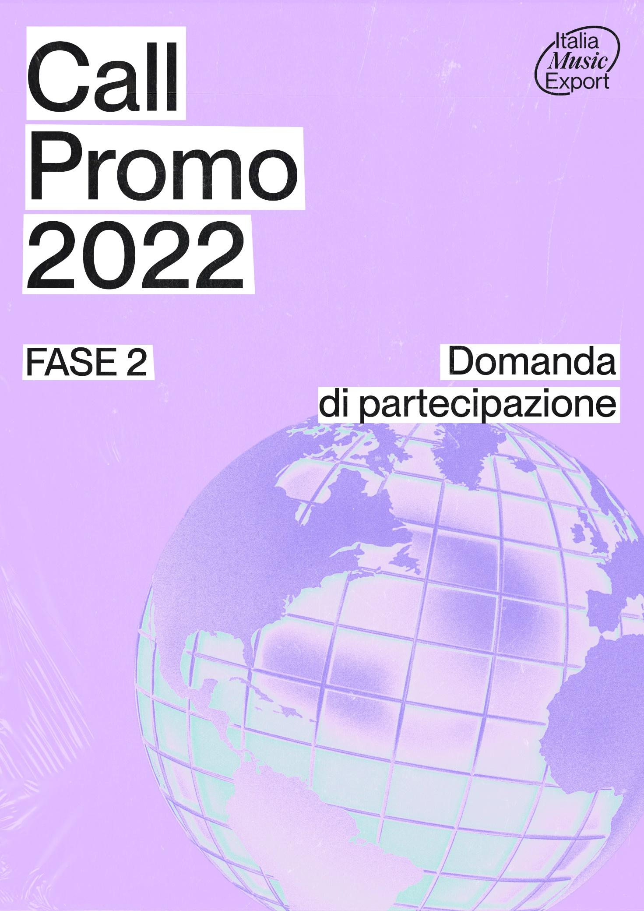
- CHI PRESENTA IL PROGETTO?
Compilare solo una delle due seguenti opzioni (A oppure B):
A) IL SOGGETTO RICHIEDENTE È UNA REALTÀ ATTIVA NEL SETTORE MUSICALE
(management, booking, ufficio stampa, organizzazione di eventi, produzione, edizione o distribuzione discografica)
Denominazione ______________________________________________________________________________
Data di costituzione __________________________________________________________________________
Forma giuridica ______________________________________________________________________________
Sede legale __________________________________________________________________________________
Codice fiscale/P.IVA__________________________________________________________________________
E-mail ____________________________________________________________ Tel _______________________
Sito web _________________________________ Social network ____________________________________
Nome e cognome del rappresentante legale:
(Nota: in caso di domanda di partecipazione presentata da una realtà attiva in ambito musicale per conto di soggetti minorenni, è necessario allegare documento in corso di validità del rappresentante legale rappresentante della realtà attiva in ambito musicale, del genitore, tutore legale del soggetto minorenne o del curatore. La domanda di partecipazione dovrà essere firmata anche dal genitore esercente la potestà, dal tutore, o dall’interessato stesso con l’assistenza del curatore).
______________________________________________________________

B) IL SOGGETTO RICHIEDENTE È LO STESSO ARTISTA/LA STESSA ARTISTA
(In caso di band, il gruppo può designare uno dei propri membri come soggetto richiedente, che rispetti le norme di cui al punto 5 e 6 della Call Promo 2022 e ogni altra norma applicabile e presente all’interno del regolamento)
Nome e cognome:
(Nota: se il soggetto richiedente è minorenne o soggetto a tutela o curatela, le dichiarazioni e i documenti previsti dal regolamento dovranno essere firmati dal genitore esercente la potestà, dal tutore, o dall'interessato stesso con l'assistenza del curatore e sarà necessario allegare alla domanda di partecipazione un documento d'identità in corso di validità del genitore, del tutore o del curatore):
___________________________________________________________________________________
Data di nascita _________________________________
Codice fiscale __________________________________
Ruolo (se membro di una band - indicare anche se si è frontman/frontwoman)____________________
Nazionalità (di ogni membro e del frontman/frontwoman)_________________________________________________________________________________________________________________________________________________________________________________________________________________________________________________________________________________________________________
Residenza (di ogni membro e del frontman/frontwoman) ______________________________________________________________________________________________________________________________________________________________________________________________
P IVA _________________________ (compilare solo se in possesso)
In caso di possesso di partita IVA indicare se in regime:
☐ ordinario
☐ forfettario ((ex legge 190/2014 e successive modificazioni)
indicare se in regime che consente la detraibilità dell’IVA:
☐ IVA detraibile
☐ IVA non detraibile
E-mail _________________________________
Tel ____________________________________

- PRESENTAZIONE DEL SOGGETTO RICHIEDENTE
Presentare la realtà musicale che propone il progetto, includendo eventuali tour organizzati o produzioni discografiche promosse, prodotte o edite negli ultimi 2 anni (non utilizzare più di 300 parole). Non compilare nel caso in cui il soggetto richiedente sia lo stesso artista/ la stessa artista.
_______________________________________________________________________________________________________________________________________________________________________________________________________________________________________________________________________________________________________________________________________________________________________________________________________________________________________________________________________________________________________________________________________________________________________________________________________________________________________________________________________________________________________________________________________________________________________________________________________________________________________________________________________________________________________________________________________________________________________________________________________________________________________________________________________________________________________________________________________________________________________________________________________________________________________________________________

Artisti italiani rappresentati
Non compilare nel caso in cui il soggetto richiedente sia lo stesso artista/la stessa artista.
____________________________________________________________________________________________________________________________________________________________________________________________________________________________________________________________________________________________________________________________________

3. PRESENTAZIONE DELL’ARTISTA/BAND

Nome artista/band _____________________________________________________________________________________
Biografia e traguardi rilevanti in Italia e all’estero (non utilizzare più di 300 parole)
(Nel caso in cui l’artista non abbia ancora sviluppato esperienza all’estero, indicare il piano strategico di export per il futuro. Si prega di fare attenzione a non inserire dati personali particolari idonei a rivelare l’orientamento politico, religioso, sessuale degli interessati)
________________________________________________________________________________________________________________________________________________________________________________________________________________________________________________________________________________________________________________________________________________________________________________________________________________________________________________________________________________________________________________________________________________________________________________________________________________________________________________________________________

Discografia dell’artista/band
(compilare tante righe quanti sono gli album o ep pubblicati dall’artista/band, se esistenti)

- Titolo _______________________________________ Anno di pubblicazione ____________________
Etichetta/Editore ________________________________________________________________________________

- Titolo _______________________________________ Anno di pubblicazione ____________________
Etichetta/Editore ________________________________________________________________________________

- Titolo _______________________________________ Anno di pubblicazione ____________________
Etichetta/Editore ________________________________________________________________________________

Concerti nel periodo 2019/2022 (n.) Italia _______________ Estero _______________
Sito web __________________________ Social Network __________________________________________________
Spotify/Bandcamp/Soundcloud/Youtube/etc (indicare max due account)
______________________________________________________________________________________________________________________________________________________________________________________________
Management Italia _________________________ Estero _______________________
Agenzia booking Italia _________________________ Estero ______________________
Ufficio stampa Italia _________________________ Estero _____________________
Etichetta Italia _________________________ Estero _____________________
Editore Italia _________________________ Estero _____________________

4. PRESENTAZIONE DEI SOGGETTI TERZI COINVOLTI NEL PROGETTO
(Indicare le collaborazioni con aziende o freelance che verranno messe in atto ai fini del progetto promozionale oggetto della domanda di partecipazione. Aggiungere altri campi se le collaborazioni sono più di due, non utilizzare più di 100 parole per campo):

- Denominazione ________________________________ Sito web ______________________________
Nazionalità (sede legale) ______________________________________________________
Attività svolte (es. ufficio stampa, radio plugging, altro) _______________________________________________________________________________________
Presentazione dell’azienda/freelance __________________________________________________________________________________________________________________________________________________________________________________________________________________________________________________________________________________________________________________________________________________________________________________________________________________________________________________________________________________________________________________________________________________________________________________________________________________
Modalità di collaborazione nell’ambito del progetto
____________________________________________________________________________________________________________________________________________________________________________________________________________________________________________________________________________________________________________________________________________________________________________________________________________

- Denominazione _____________________________ Sito web _________________________________
Nazionalità (sede legale) _________________________________________________________________________
Attività svolte (es. ufficio stampa, radio plugging, altro) __________________________________
Presentazione dell’azienda/freelance __________________________________________________________________________________________________________________________________________________________________________________________________________________________________________________________________________________________________________________________________________________________________________________________________________________________________________________________________________________________________________________________________________________________________________________________________________________
Modalità di collaborazione nell’ambito del progetto
____________________________________________________________________________________________________________________________________________________________________________________________________________________________________________________________________________________________________________________________________________________________________________________________________________

5. PROGETTO DELLE ATTIVITÀ

Descrizione delle attività
(Descrivere nei dettagli in cosa consistono, quando e come saranno articolate nello specifico le attività promozionali previste, non utilizzare più di 300 parole. In caso di featuring, presentare l’artista straniero e dettagliare la collaborazione)
_____________________________________________________________________________________________________________________________________________________________________________________________________________________________________________________________________________________________________________________________________________________________________________________________________________________________________________________________________________________________________________________________________________________________________________________________________________________________________________________________________________________________________________________________________________________________________________________________________________________________________________________________________________________________________________________________________________________________________________________________________________________________________________________________________________________________________________________________________________________________________________________________________________________________________________________________________________________________________________________________________________________________________________________________________________________________________________________________________________________________________________________________________________________________________________________________________________________________________________________________________
Motivazione delle attività
(Descrivere gli obiettivi prefissati e i risultati che si intendono verosimilmente raggiungere, non utilizzare più di 300 parole)
_______________________________________________________________________________________________________________________________________________________________________________________________________________________________________________________________________________________________________________________________________________________________________________________________________________________________________________________________________________________________________________________________________________________________________________________________________________________________________________________________________________________________________________________________________________________________________________________________________________________________________________________________________________________
_______________________________________________________________________________________________________________________________________________________________________________________________________________________________________________________________________________________________________________________________________________________________________________________________________________________________________________________________________________________________________________________________________________________

NOTA: Gli artisti e le artiste assegnatari citeranno e/o inseriranno il logo di Italia Music Export nei contenuti legati alla promozione del progetto oggetto di rimborso, senza successivamente archiviarli e/o cancellarli , solo sulla base delle indicazioni contenute in apposita guida che gli artisti e le artiste o i soggetti proponenti riceveranno da Italia Music Lab in caso di assegnazione del contributo.

6. BUDGET DEL PROGETTO
(Aggiungi altre righe alla tabella nel caso in cui le voci di spesa siano più di 10. Cancella gli esempi ed inserisci le informazioni relative al tuo budget).
L’IVA indicata nei documenti contabili verrà rimborsata, a meno che la stessa sia detraibile per il soggetto percettore (in tal caso verrà rimborsato l’importo al netto dell’IVA); l’importo massimo richiedibile in fase di presentazione della domanda deve comunque includere l’importo dell’IVA.
 | Descrizione spesa | Azienda/freelance che svolge l’attività | Prezzo
1. | Es. “ufficio stampa” | Es. “Mike Smith Entertainment LTD” | Es. 1500€
2.
3.
4.
5.
6.
7.
8.
9.
10.
 |  | TOTALE | €
 |  | SOMMA RICHIESTA | €

CRITERI DELLA FORMULAZIONE DEL BUDGET E ULTERIORI DETTAGLI
(Spiega qui come hai calcolato le singole voci di spesa riportate nel budget del punto precedente, non utilizzare più di 100 parole)
___________________________________________________________________________________________________________________________________________________________________________________________________________________________________________________________________________________________________________________________________________________________________________________________________________________________________________________________________________________________________________________________________________________________________________________________________________________________________________________________________________________________________________________________________________________________________________________________________________________________________________________________________________________________________________________________________________________________________________________________________
NOTA BENE:
- Per ciascun progetto presentato la somma massima richiedibile è di 6000€
- Il contributo è da intendersi come una erogazione a fondo perduto. Il contributo assegnato sarà erogato in seguito al completamento di tutte le attività previste dal progetto
- L’ammissione al contributo è soggetta alla disponibilità residua del budget a disposizione
- Per ogni altra regola leggi attentamente il Regolamento di disponibile all’indirizzo www.italiamusicexport.com

A tal fine, consapevole di non avere il dichiarante riportato condanne penali definitive, non essere in stato di interdizione e non essere destinatario di misure di prevenzione o di provvedimenti giudiziari iscritti nel casellario giudiziale, e di non essere sottoposto, per quanto di propria conoscenza, a procedimenti penali in relazione ai delitti di cui all’articolo 416-bis del codice penale,

DICHIARO

- che il soggetto richiedente corrisponde all’artista beneficiario o ad una realtà attiva nel settore musicale (management; booking; ufficio stampa; organizzazione di eventi; produzione discografica; edizione discografica; distribuzione discografica) titolare di P.IVA e corrispondente Codice Ateco, che rispetti la normativa in materia di rapporti di lavoro e i Contratti Collettivi Nazionali di Lavoro nel settore vigenti in Italia;

  - (se il soggetto richiedente è una realtà attiva in ambito musicale) che il soggetto richiedente ha sede legale in Italia (se persona giuridica) oppure è residente in Italia (se persone fisiche);
  - (se il soggetto richiedente è la/o stessa/o artista) che il soggetto richiedente è italiana/o oppure risiede in Italia

- di rispettare le finalità, i contenuti e le modalità attuative descritti nel presente modulo e in tutti gli articoli della Call Promo 2022 ed in particolare di possedere tutti i requisiti di partecipazione previsti al punto 5 del regolamento;
- di essere consapevole che Italia Music Export e Italia Music Lab potranno richiedere in qualsiasi momento la presentazione della documentazione a prova del possesso dei requisiti e delle dichiarazioni rese con la presente domanda di partecipazione;
- di essere consapevole che tutti i dati forniti nell’ambito della presente procedura verranno trattati nel rispetto del Regolamento (UE) 2016/679 recante il General Data Protection Regulation (GDPR) e del Dlgs 196/2003. Il soggetto richiedente è tenuto a mantenere riservati i dati e le informazioni personali, su qualsiasi supporto contenuti e con qualsiasi modalità raccolti, acquisiti o trattati nella realizzazione della partecipazione alla Call Promo 2022, salvi quelli costituenti informazioni pubbliche o di pubblico dominio, ovvero pubblicamente conoscibili;
- di aver letto e compreso l’informativa ex articolo 13 GDPR sul trattamento dei Dati Personali, svolto da Italia Music Lab, in qualità di Titolare del trattamento dei dati, pubblicata sul sito www.italiamusicexport.com. In relazione ai predetti trattamenti dei Dati Personali ed alle relative finalità, il richiedente dichiara di essere consapevole che in caso di mancato/parziale/inesatto conferimento dei dati personali non potrà partecipare alla Call Promo 2022. Inoltre il richiedente dichiara di essere stato informato che potrà esercitare i diritti di cui agli artt. 15-22 GDPR scrivendo a info@italiamusiclab.com e potrà, in ogni caso, rivolgersi al Garante per la protezione dei dati personali.
- che non sussistono situazioni di potenziali conflitti di interesse tra il sottoscritto e la Fondazione, né contenziosi di qualsiasi natura pendenti con la medesima;
- di non avere il dichiarante condanne penali, non essere in stato di interdizione e non essere oggetto di provvedimenti di prevenzione o di altre misure.

ALLEGO

- Tutti i preventivi delle attività da rimborsare, secondo quanto riportato nel budget al punto 6 (nota bene: senza il preventivo la spesa non potrà essere considerata e quindi rimborsata);
- Certificato di attribuzione della partita IVA comprensivo di codice Ateco (non applicabile in caso il soggetto richiedente sia lo stesso artista o la stessa artista senza partita IVA);
- Visura camerale in corso di validità per i soggetti iscritti al Registro delle Imprese oppure Atto Costitutivo e Statuto dell’organizzazione attestante lo svolgimento di attività nel settore musicale così come indicato al punto 5 della Call Promo 2022 (non applicabile in caso il soggetto richiedente sia lo stesso artista)
- Copia del documento d’identità in corso di validità del Rappresentante Legale del soggetto richiedente o dello stesso artista in caso coincida con il soggetto richiedente

CONDIZIONI GENERALI, LIBERATORIA DI UTILIZZO
Il regolamento Call Promo 2022 non costituisce un’offerta al pubblico, né comporta per Italia Music Lab alcun obbligo o vincolo nei confronti dei partecipanti, né ancora assegna a questi ultimi alcun diritto a qualsivoglia prestazione o erogazione da parte di Italia Music Lab stessa. Del pari, Italia Music Lab si riserva la facoltà di interrompere, revocare o abbandonare in qualsiasi momento l’attività inerente al presente regolamento secondo la propria piena discrezionalità, senza alcun vincolo o limitazione e senza che alcuna pretesa di indennizzo o rimborso possa derivare da parte di alcuno dei partecipanti. Ciascun partecipante alla procedura sopporterà pertanto le proprie spese – ivi incluse quelle riguardanti la formazione e presentazione dell’offerta – senza che Italia Music Lab possa essere responsabile in alcun modo delle dette spese. Con la partecipazione alla Call Promo 2022, i soggetti richiedenti autorizzano Italia Music Lab a pubblicare sul proprio sito web una breve descrizione e/o i documenti presentati ai fini della partecipazione e/o a promuovere presso il pubblico i progetti presentati in altre forme e modi. I materiali presentati per la partecipazione potranno essere utilizzati da Italia Music Lab nell’ambito delle proprie attività di comunicazione attraverso la pubblicazione di contenuti sul proprio sito web, sulle proprie piattaforme social e su altri canali di comunicazione a mezzo Internet, radio, stampa e televisione. Resta inteso che la liberatoria d’uso della domanda di partecipazione e/o dei documenti presentati ai fini della partecipazione a alla Call Promo 2022 viene concessa dai soggetti richiedenti a titolo gratuito, senza alcuna limitazione di carattere territoriale o frequenza d’uso, per intero o in parte, singolarmente o unitamente ad altro materiale, ivi compresi, senza limitazione alcuna, testi, fotografie o immagini, in qualunque formato, su internet e su radio, stampa e televisione, per un periodo di tre (3) anni dalla proclamazione dei vincitori (assegnatari), al fine di consentire a Italia Music Lab di promuovere presso il pubblico le singole iniziative e diffondere i risultati della stessa Call Promo 2022. Tutti i dati personali forniti dai partecipanti per il tramite del richiedente nell’ambito del presente bando verranno trattati nel rispetto del Regolamento (UE) 2016/679 recante il General Data Protection Regulation (GDPR) e del D. L.vo 196/2013. Il soggetto richiedente è tenuto a mantenere riservati i documenti, i dati e le informazioni, su qualsiasi supporto contenuti e con qualsiasi modalità raccolti, acquisiti o trattati nella realizzazione del progetto, salvi quelli costituenti informazioni pubbliche o di pubblico dominio, ovvero pubblicamente conoscibili.

Luogo e data ________________ Firma del soggetto richiedente __________________

